**I Faza projekta :**

**Booking**

**WEB aplikacija za online rezervisanje smeštaja**

**DVS team:**

Miljan Denić 15547

Borislav Stefanović 15894

1. **OPIS SISTEMA**

Osnovna funckionalnost ovog sajta je mogućnost rezervisanja smeštaja. Potrebno je da se korisnik registruje i kreira nalog ukoliko želi da izvrši rezervaciju ili postavi svoju nekretninu na sajt. Ukoliko korisnik rezerviše smeštaj, svim ostalim korisnicima, koji trenutno pregledaju taj smeštaj, će stići obaveštenje da je izvršena nova rezervacija na tom smeštaju i prikazaće se broj preostalih jedinica.

Korisnici će imati mogućnost pregleda lokacije smeštaja koristeći Google Maps API koji će biti integrisan u Booking sistem. Takođe postojati i mogućnost uvida u vremensku prognozu za određenu lokaciju na kojoj se smeštaj nalazi, korišćenjem javno dostupnog Wheater API-ja. Sistem će omogućavati i osnovne krud operacije nad smeštajnim jedinicama.

1. **FUNKCIONALNI ZAHTEVI**

* Logovanje na sistem
* Dodavanje nove smeštajne jedinice na sistem
* Izmena već postojeće smeštajne jedinice
* Brisanje već postojeće smeštajne jedinice
* Pretraga smeštajnih jedinica po zadatim parametrima
* Rezervacija selektovane smeštajne jedinice
* Otkazivanje rezervacije za selektovanu smeštajnu jedinicu
* Pregled vremenske prognoze za selektovanu smeštajnu jedinicu
* Pregled lokacije na mapi za selektovanu smeštajnu jedinicu

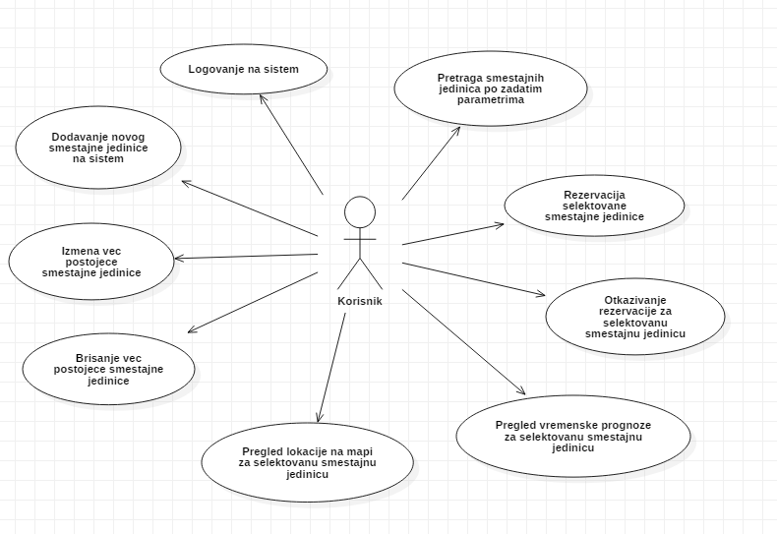

1. **NEFUNKCIONALNI ZAHTEVI**

Sistem će biti skalabilan, moći će da podrži veliki broj klijenata i smeštajnih jedinica.

Takođe biće i modifikatibilan, što znači da će podržavati izmenu informacija i funkcionalnosti vezanih za smeštajne jedinice. Pored toga sistem nije strogo vezan za trenutni domen oblasti već je sistem lako primenljiv za druge domene poslovanja. Između ostalog sistem će krajnjim korisnicima biti dostupan 24/7 tokom cele godine. Sistem će imati dobre performanse kako bi korisnicima omogućio brz i efikisan rad na sajtu.

1. **ARHITEKTURA SISTEMA**

U sistemu Booking-a će biti implementirani arhitekturni obrasci : Model-View-Controller, Publish-Subscribe, Broker, Repository.

Sistema će implementiran u ASP .NET MVC framework-u što znači da će osnovu sistema činiti arhitekturni obrazac Model-View-Controller.

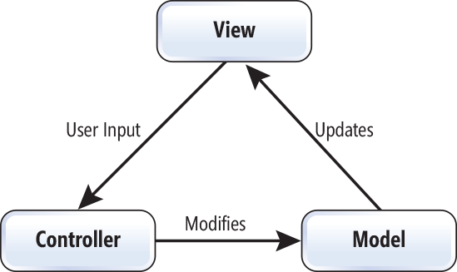

Za real-time komunikaciju će biti korišćena SingnalR biblioteka koja je zasnovana Broker arhitekturnom obrascu.

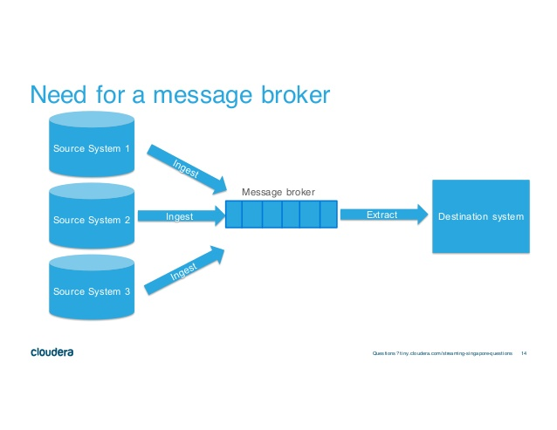

Komunikacija između klijenata će se zasnovati na Publish – Subscribe arhitekturnom obrascu, rezervaciju jednog smeštaja će videti svi korisnici koji pregledaju tu smeštajnu jedinicu.

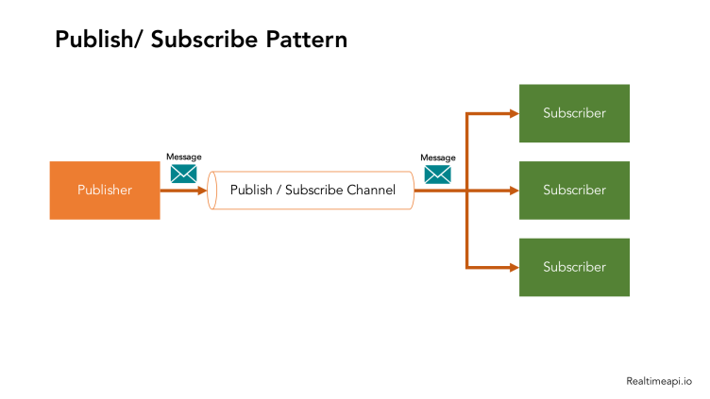Za skladištenje podataka će se koristiti SQL baza podataka.

1. **STRUKTURA SISTEMA**

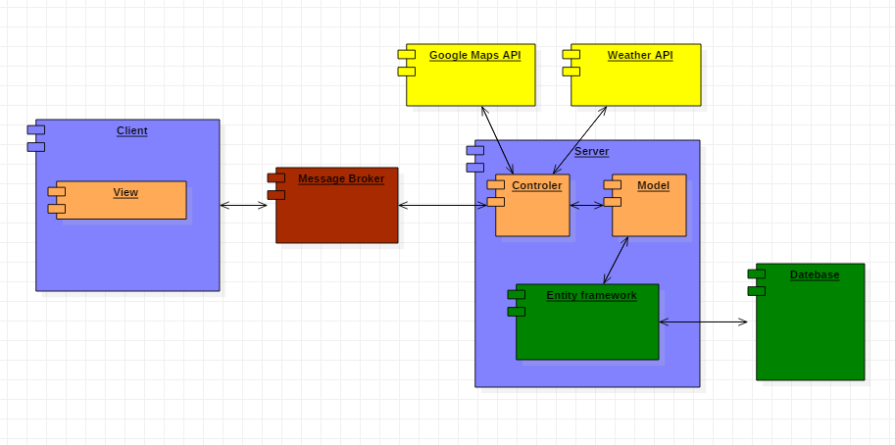

U zavisnosti od korsničkih zahteva, preko event-listener-a na klijentskoj strani pozivaće se određena kontrolerska funkcija na serveru. U okviru nje će se preuzimati odgovarajući model podataka preko Entity Frameworka i API-ja sa bazom izvršava i vršiti zadate funkcionalnosti. Takođe mogu se koristiti i usluge Google Maps i Wheater API-ja. Nakon toga se klijentu renderuje određeni view i ukoliko je potrebno prosleđuju se parametri. Kolaboracija između klijenata će biti ostvarena preko Message Brokera koristeći biblioteku SignalR.